Automatización CitiBank
Solución Python para automatizar la generación de boletos de CitiBank




DOCUMENTO DE DEFICINIÓN DEL PROCESO e implantación

DOCUMENTO DE DEFICINIÓN DEL PROCESO e implantación

Tabla de contenidos
Tabla de contenidos 1
1. CONTROL DE DOCUMENTOS 2
• Control de Versiones 2
• Propósito de este Documento 2
2. Requisitos previos 3
• Software 3
3. Implantación 3
• Instalacion de Python 3
• Ubicación de la aplicación de Automatización 5
• Variables en el path de windows 5
4. Estructura de la Aplicación 8
• Carpeta 3rd_parties 8
• documentación de usuario 8
• xls_folder 8
• Carpeta logger 9
• Boletos descargados 9
5- Ejecucion 10

CONTROL DE DOCUMENTOS

Control de Versiones

Versión | Fecha | Descripción | Autor
1.0 | 14/10/2019 | Versión inicial | Mario Díaz Rodríguez

Propósito de este Documento

El propósito de este documento es proporcionar una guía para la implantación y uso de la solución Python destinada a la emisión de boletos de Citibank.
Es un proceso de automatismo basado en el reconocimiento de imágenes y por tanto no se debe interferir en la ejecución de la aplicación. Es decir, mientras que no se complete la tarea (procesamiento de todos los boletos que figuran en el Excel) no se debe interaccionar con el ordenador.

Requisitos previos

Software
Para esta solución nos vamos a basar en una automatización basada en el driver de Internet Explorer.

Implantación

Instalacion de Python
Se requiere tener Python v3.6.6 instalado en el equipo.
He incluido en la solución una carpeta llamada: 3rd_parties y dentro de ella el instalador de éste.

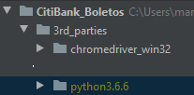

Al ejecutar el fichero binario: python-3.6.6-amd64.exe se iniciará el asistente de instalación.

Marquen las opciones según se muestran en la imagen.

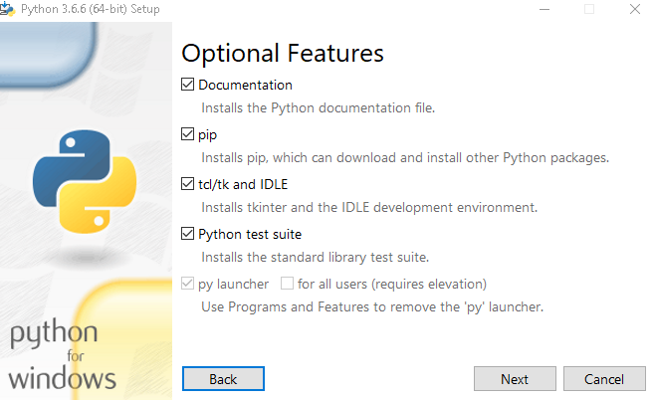

Siguiente:
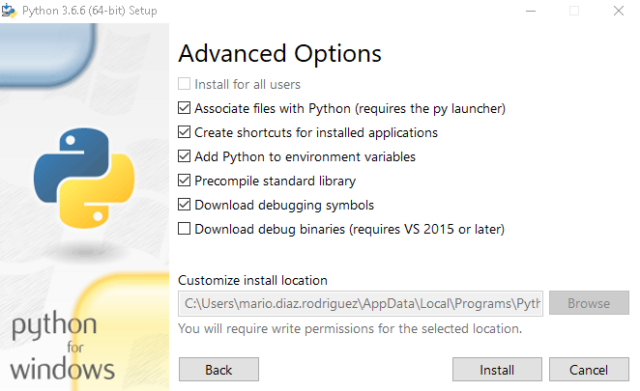

Lo realmente importante de este paso es que deben recordar en la carpeta donde se instala el intérprete pues esta ubicación se deberá especificar después en el PATH de Windows.

- Ubicación de la aplicación de Automatización
La aplicación de automatización no hace ningún proceso de instalación ya que contiene todo lo necesario para ejecutarse de forma portable (autosuficiente).
Ubíquenla en cualquier directorio de su disco duro teniendo en cuenta que en el siguiente paso necesitaremos también especificar dicha ruta en el PATH de Windows.

Variables en el path de windows

Como hemos concretado en los puntos anteriores tendremos que especificar en el PATH 2 rutas:
- Ruta donde hicimos la instalación de Python
- Ruta del driver que usa la solución de automatización.
El driver (IEDriverServer.exe) se encuentra en la carpeta:
[RUTA_DE LA SOLUCIÓN]\CitiBank_Boletos\3rd_parties\IEDriver\

Para añadir estas 2 rutas al PATH haremos clic con el botón derecho sobre:
“This PC”>Properties:
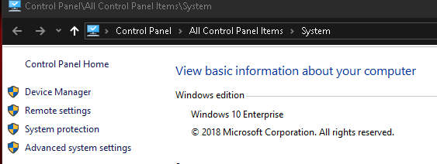

Advanced system settings
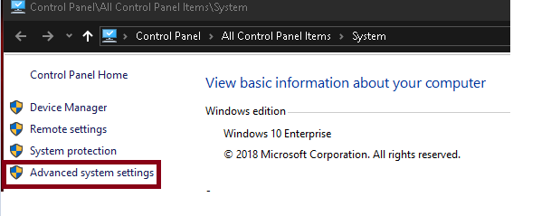

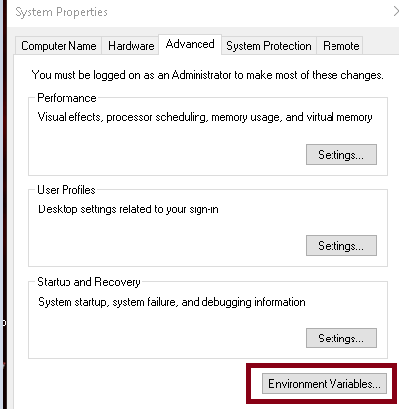
.
Debiendo introducir (new) tanto la ruta de Python como del driver en virtud de las rutas que hayan elegido para la instalación e ubicación de la solución.

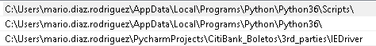

Estructura de la Aplicación

Carpeta 3rd_parties
En esta carpeta se encuentra contenidos el instalador de Python 3.6.6 y el driver de Internet Explorer.

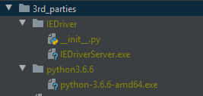

documentación de usuario
Este manual:
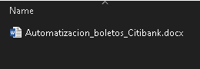

xls_folder
En esta carpeta se alojarán los Excel que van a ser procesados.
Puede contener uno o varios, éstos serán procesados secuencialmente.

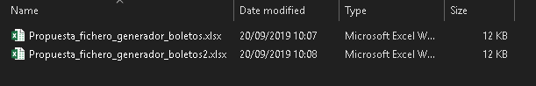

Si bien el nombre del documento/s es indiferente, se den respetar el nombre de las columnas que acordamos:

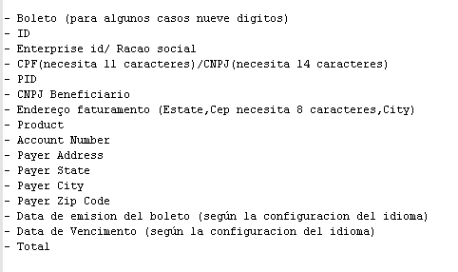
Como se observa la dirección del pagador que antes figuraba en una única columna ahora está separada en los 4 campos que necesitan cumplimentarse en el formulario de emisión de boletos:
- Payer Address
- Payer State
- Payer City
- Payer Zip Code
Las columnas ID y PID no son utilizadas por la aplicación, pero las conservo en el Excel por si a ustedes le resulta de utilidad
.

Carpeta logger
En cada ejecución de la aplicación se guarda un registro de todo el proceso que se realiza, en el fichero: Citibank_Payment_RPA
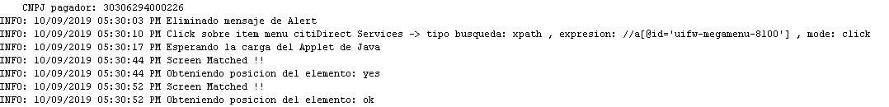
El objeto de este fichero tiene fines de depuración, si ocurriera cualquier tipo de error o comportamiento inesperado de la aplicación este fichero nos mostraría (a mí como desarrollador) lo que está ocurriendo o cual fue la causa del error.

5- Ejecucion
Para arrancar la aplicación simplemente habremos de hacer doble click sobre el ejecutable:
Teniendo en cuenta que al ejecutarse la aplicación se iniciará el proceso de automatización, NO PUDIÉNDO HACER USO DEL ORDENADOR mientras dure el proceso pues interferiría con la obtención de las posiciones de los elementos de la pantalla.

Troubleshoot
Los errores en la ejecución del programa quedarán registrados en el log del mismo (logger/Citibank_Payment_RPA).

